CONTRA - BAIXO

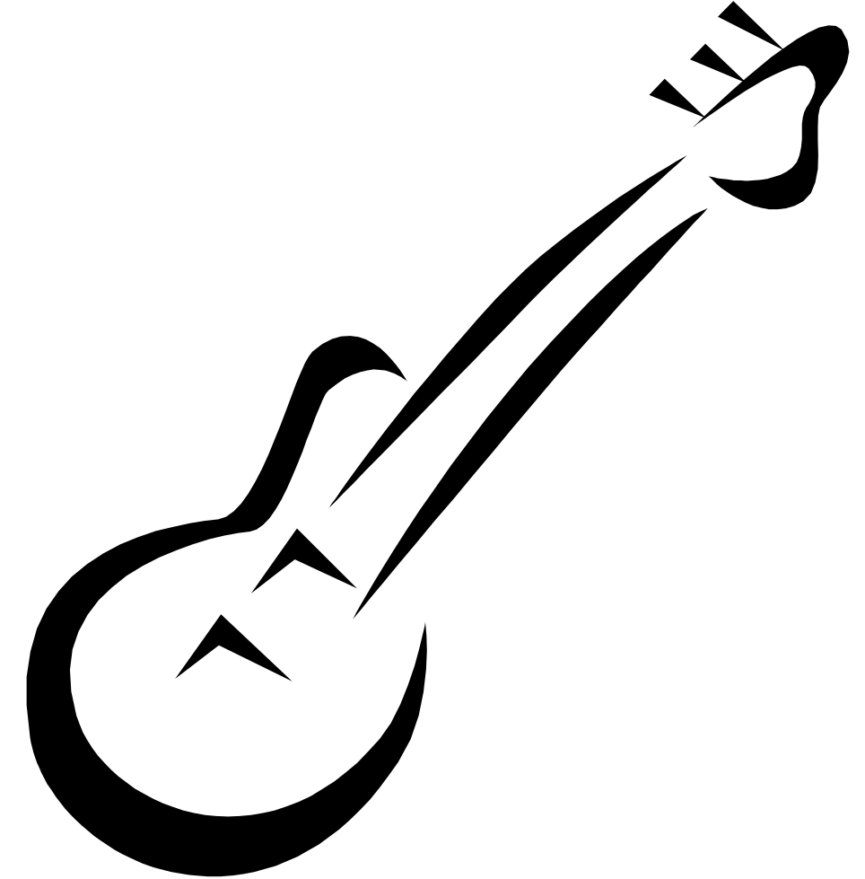

Teoria e Prática

Contrabaixo

Teoria e Prática

Índice

1. O Contra Baixo 3
1.1. A origem do nome contrabaixo 3
1.2. Partes do Contra Baixo 4
1.3. Afinando seu Contra-Baixo 5
2. Teoria Musical 6
2.1. O braço do contrabaixo e as notas musicais 7
2.2. Escalas Musicais 9
2.3. Escalas - Alguns desenhos básicos no Braço do Baixo 13
2.4. Questões Técnicas da Aprendizagem 16
2.5. Exércicios Técnicos 18
3. Técnicas 24
3.1. As principais técnicas do Contra-Baixo 24
3.2. A Condução e a Execução 25
3.3. Técnica do SLAP 25

O Contra Baixo

É importante que se tenha em mente que o contrabaixo é um instrumento de acompanhamento, sua principal característica e que não deve nunca ser esquecida. Deve-se sempre estar imbuído desse “sentimento de acompanhamento” para que o contrabaixo exerça sua função, que é intermediária entre o ritmo e a harmonia, sendo então um instrumento com uma função de equilíbrio dentro da música.

A função do contrabaixo “solista” é uma decorrência do tipo de música que se toque, mas para que se atinja a condição de solista, é preciso conhecer a base do instrumento, conhecer sua técnica, para que depois se desenvolvam outras aptidões.Considero que a base do estudo são a técnica e a leitura, pontos fundamentais por onde se adquirirá uma base sólida para posteriormente, naturalmente, se desenvolverem aptidões maiores e, principalmente, um estilo próprio de tocar.

Existe também um dado que considero importante é a parte psicológica do contrabaixo e do contra baixista.Existe uma transferência de funções entre o contrabaixo e o contra baixista e vice-versa.Sendo o contrabaixo um instrumento de equilíbrio dentro da música, esta é uma qualidade que se transfere para o contrabaixista.

O contrabaixista há que ser uma pessoa equilibrada, assim ele transferirá para sua música esse traço do seu caráter. Da mesma forma, uma pessoa desequilibrada emocionalmente assim tocará um estilo pessoal agradável e seguro.Normalmente, a própria função de equilíbrio desempenhada pelo contrabaixo na música, se transferirá para o contrabaixista, tornando-o mais seguro e equilibrado, e daí para diante se formará um círculo vicioso em que o instrumento ajuda o músico, o músico se torna mais seguro, tornando sua música mais equilibrada, e assim por diante.

A segurança se adquire primeiro através da educação de sua própria personalidade, depois através do estudo e da prática musical, tocando todo e qualquer tipo de música com o mesmo amor e interesse. Tudo é válido e necessário para o aperfeiçoamento próprio.Outra condição importante para o músico é o lado profissional. É muito importante procurar ser um bom profissional em todos os momentos de sua carreira. Sempre que estiver tocando, dê o máximo e o melhor de si, que só benefícios receberá em troca.

A origem do nome contrabaixo

A origem do nome contrabaixo vem da classificação do instrumento em sua família. Geralmente a palavra contra e acrescentada ao nome do instrumento quando esse é o mais grave entre os membros de sua família. O contrabaixo é o instrumento mais grave da família do violino: violino, viola, violoncelo e contrabaixo.

O contrabaixo elétrico foi unia das modernizações tecnológicas, sonoras e de linguagem musical nos meados do século XX. Depois da criação da guitarra elétrica e do amplificador na década de 40 os músicos sentiram necessidade de um instrumento que pudesse ser facilmente amplificado e que além de possibilitar um transporte mais cômodo, permitisse um aperfeiçoamento da linguagem e sonoridade, pois o contrabaixo acústico era difícil de ser amplificado com os equipamentos da época e seu tamanho dificultava o transporte e a modernização da linguagem c sonoridade musical que estavam a todo vapor. Foi então que um lulhier (artesão, construtor de instrumentos musicais) chamado Léo Fender, lançou o primeiro contrabaixo elétrico o “Fender precisiont. O nome “precision” foi escolhido porque o instrumento possuía trastes na escala ao contrario do contrabaixo acústico, permitindo assim, que as notas fossem obtidas com "precisão". O contrabaixo é afinado em intervalos de quarta justa entre suas cordas, seja ele de quatro cordas (mi, lá ré sol), cinco cordas (si, mi, lá ré e sol) ou seis cordas (si, mi lá rê sol e do). Essa afinação se dá uma oitava abaixo da afinação da guitarra, ou seja, mais grave, por essa razão o comprimento de sua escala é maior e seu corpo mais robusto.

Partes do Contra Baixo

Iremos nesse capítulo fazer uma breve explanação sobre componentes do baixo elétrico. Esse conhecimento do instrumento é muito importante para seu aprendizado.

PONTE – Uma peça muito importante do baixo. Embora pareça que seja apenas um apoio para as cordas, é ela quem faz a transferência das vibrações da corda para a madeira do corpo. Em alguns baixos, as cordas não são presas na ponte, mas sim diretamente no corpo, visando um melhor aproveitamento dos graves.
CAPTADORES – Tem a função de transformar a vibração das cordas em som. Através da indução magnética, o som é captado e transmitido para a saída. Entre os vários modelos de captadores, os mais comuns são o JAZZ (padrão Jazz Bass), precision e piezo.
CORPO – Responsável direto pelo timbre do instrumento. Assim como no violão existe a caixa acústica, o corpo do baixo é quem vibra, dando sustain e grave necessário ao baixo,
MÃO – É a parte onde se prende as cordas as tarraxa. Além de servir para fixação das tarraxas, tem muita influencia no equilíbrio do instrumento.

TARRACHAS – Responsável pela afinação do instrumento, merece cuidados especiais quanto à manutenção e conservação.
BRAÇO – Parte fundamental do instrumento, deve ser firme o suficiente e de madeira estável. Requer cuidados quanto ao uso do tirante, que é interno ao braço. Recomenda-se apenas pessoas qualificadas faça a regulagem deste.

TRASTES – São pequenas faixas de metal que se extendem ao longo do braço, são responsáveis pela limitação e localização das notas.

Afinando seu Contra-Baixo

Os acessórios mais importantes que você pode ter para afinar são seus ouvidos. Por isso eduque-os com paciência.

Para afinar o baixo temos que primeiramente acertar uma das cordas através do "Diapasão", procure sempre manter seu instrumento no diapasão, esta é a melhor referência para seus ouvidos.

Existem três tipos de diapasão:
1) Diapasão de garfo - Emite a vibração da nota Lá. Como a terceira corda do baixo solta é justamente a nota Lá basta acerta-la com o diapasão e depois, usando-a como referência afinar as demais cordas.Você vai perceber que o diapasão emite um Lá bem agudo enquanto a corda Lá do baixo é bem grave, no começo é um pouco difícil acertar as mesmas notas em oitavas tão distantes por isso aí vai uma dica:
Sem apertar a corda coloque o dedo suavemente sobre o traste à frente da quinta casa na corda Lá, isto produzirá um "Harmônico Natural". Este harmônico é a nota Lá também. Agora fica mais fácil de comparar com o diapasão.

2) Diapasão de sopro - É um apito que emite o som da nota Lá na mesma altura da corda solta. Há também modelos com seis apitos, cada um emitindo o som de uma das cordas do violão.

3) Diapasão eletrônico - Este aparelho capta o som da corda e indica se está na altura correta ou não, mostra através de um led ou uma seta se é preciso tencionar ou afrouxar mais a corda até chegar na altura exata. Apesar de muito útil para shows ao vivo, palcos escuros, etc. este diapasão não deve ser usado como desculpa de quem não consegue afinar o instrumento, qualquer pessoa pode treinar o ouvido a ponto de reconhecer quando as notas estão igualadas e portanto afinadas.

Após adquirir um diapasão tenha o hábito de sempre manter seu instrumento devidamente afinado de acordo. Como sabemos este instrumento geralmente tem quatro cordas que devem ser contadas de baixo para cima, ou da mais fina para a mais grossa: a primeira é a corda sol, a segunda é a corda Ré, a terceira é a corda Lá e a quarta é a corda Mi. Como percebemos cada corda solta leva o nome de uma nota musical, memorize-as.
Supondo que você já tenha ajustado o som da terceira corda (Lá) com o diapasão a maneira mais comum de afinar o instrumento é igualando o som emitido quando se aperta a quinta casa de uma corda com o som da corda abaixo solta.

Veja o gráfico abaixo e interprete como as cordas de seu instrumento devem ser afinadas:

Primeira corda ( G ) 0
Segunda corda ( D ) 0 5
Terceira corda ( A ) 0 5
Quarta corda ( E ) 5

Muita gente pode perguntar como ficaria no caso dos baixos de cinco ou de seis cordas. Simples. Vamos a resposta!

O baixo de cinco cordas recebe uma corda mais grave, a corda SI. A ordem das cordas fica então "Sol, Ré, Lá, Mi e Si" e o processo de afinação é o mesmo: igualar o som da quinta casa com a corda abaixo solta.

Em relação ao baixo de cinco cordas o de seis recebe mais uma corda aguda, é a corda Dó. Portanto a ordem das cordas será: Dó, Sol, Ré, Lá, Mi e Si.

Teoria Musical

Nesta seção nós temos o início da teoria musical em termo de formação de acordes. Preste bastante atenção, pois pode parecer moleza, mas você iniciante precisa estar a par dos conceitos abaixo, pois eles serão fundamentais em nosso aprendizado. Então vamos a eles:

Música = Arte científica de combinar os sons de modo agradável ao ouvido, obedecendo aos critérios do ritmo, melodia e harmonia.

Ritmo = São movimentos em tempos fracos e fortes com intervalos regulares. O ritmo faz a música andar.

Melodia = Sucessão rítmica, ascendente ou descendente de sons simples, a intervalos diferentes e que encerram certo sentido musical. A melodia faz a música ter vida.

Harmonia = São notas diferentes executadas juntas em conformidade ou em harmonia entre si formando uma cossonância lógica. Sua função é dar vida a música.

Em síntese, a música é feita pela execução de acordes diferentes, mas que tenham coerência entre elas.

Os Acordes

Antes de tudo, quero deixar uma coisa bem definida: Nota é diferente de Acorde pois:
Nota: É a menor divisão de um acorde, ou seja qualquer barulho é uma nota.
As notas, por sua vez, estão contidas dentro de uma série de oito notas musicais mais conhecida como "escala cromática" com intervalos de tom e semitons entre uma nota e outra, começando e terminando com a mesma nota, Ex.: Dó, Ré, Mí, Fá, Sol, Lá, Sí,Dó.

Acorde: É a união de várias notas, em harmonia, formando assim um único som.

Os acordes podem ser classificados em:

Maiores - São as notas puras, sem nenhuma distorção ou mistura com outras notas, ex.: C, D, E, F, G...

Menores - É a união de três tons e um semitom.

Dissonantes - É uma nota que causa uma dissonância e produz uma distorção e não condiz com o real absoluto, deixando o iniciante confuso e ao iniciante fascinado! ex.: A4, B5+, etc...

Cossonantes - São notas que se misturam à outras, ex.: C/G, G/F, etc....

Tom - É a distância entre dois tons, ex.: C-D,F-G, etc...

Semitom - É a menor distância entre dois tons, ex.:C-C#, D-D#, etc...

O braço do contrabaixo e as notas musicais

Obviamente você conhece a escala musical convencional, certo ? Bom, por via das dúvidas aí vai:

Dó Ré Mi Fá Sol Lá Si

É usual que se repita a primeira nota da escala, neste caso o Dó, de tal sorte que do ponto de vista prático temos uma escala com 8 notas, sendo a oitava uma repetição da primeira. Você deve também saber que cada uma das notas musicais é usualmente representada por uma única letra. Aliás, esta é a notação que iremos usar durante a maior parte do tempo. Neste caso a escala musical comum pode apresentar-se da seguinte forma:

C D E F G A B C

Esta escala de 8 notas é conhecida por escala diatônica.
Em resumo:

C = Dó
D = Ré
E = Mi
F = Fá
G = Sol
A = Lá
B = Si

Passemos à prática. Observe o braço do baixo. Se você prender a 3ª corda no 3º traste terá um C (convém lembrar que a primeira corda é a mais fininha, e a 4ª a mais grossa). A seqüência da escala musical você obterá se seguir o esquema a seguir:

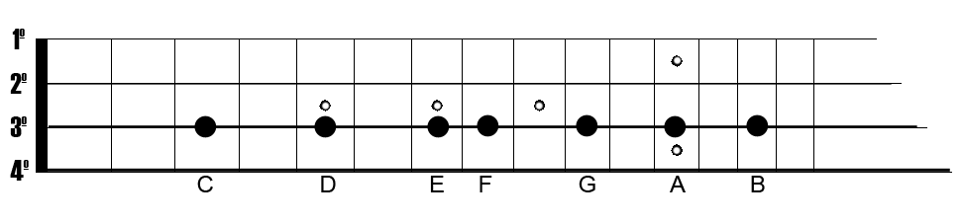Observe a distância (comumente denominada de intervalo) que separa cada uma das notas no braço do instrumento. Cada 2 trastes equivalem a 1 tom. Portanto, o intervalo entre C e D é de 1 tom, o mesmo ocorrendo entre D e E. Porém, entre E e F este intervalo é de apenas 1/2 tom, ou seja, de apenas 1 traste. Isto se repete entre a 7^{a.} e a 8^{a.} nota da escala, ou seja, entre B e C. Uma das perguntas lógicas que pode se seguir a esta explicação é a seguinte: se existem apenas 7 notas musicais (dó, ré, mi, fá, sol, lá e si), que notas então são estas que ficam entre o C e o D, entre o D e o E e assim por diante ? Estas notas equivalem a 1/2 tom (apenas 1 traste) e, cada uma delas recebe o nome da nota que a antecede mais o sufixo sustenido (#) ou, o da nota que vem a seguir mais o sufixo bemol (b). Apenas para ilustrar vale dizer que num piano estas mesmas notas são tocadas nas teclas pretas, enquanto a escala convecional se obten nas teclas brancas.
Parece complicado mas não é. A nota entre o C e o D (a do segundo traste) é então um C# ou Db, a do quarto traste um D# ou Eb. As notas seguintes são: F# ou Gb, G# ou Ab e A# ou Bb. Observe que, não há notas entre o E e o F, não existindo, portanto, o E# ou Fb. O mesmo ocorrendo entre o B e o C, ou seja, não existe B# ou Cb. Assim, do ponto de vista prático, existem na verdade 12 notas musicais, que são:

C C#(ou Db) D D#(ou Eb) E F F#(ou Gb) G G#(ou Ab) A A#(ou Bb) B

Esta escala completa com 12 notas musicais é conhecida como escala cromática. Baseados nisto e, conhecendo a nota que corresponde a cada uma das cordas soltas de uma guitarra com afinação tradicional, é possível deduzir a posição de cada uma das notas ao longo de toda a extensão do braço da guitarra. Veja o esquema abaixo:

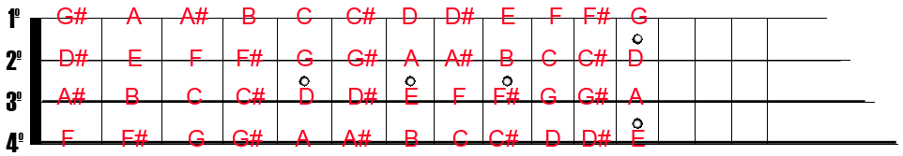

A partir do 12^{o.} traste o padrão de notas repete-se integralmente. Observe que neste traste as notas são exatamente as mesmas obtidas com as cordas soltas.

Decorar todas estas seqüências é um bocado chato (para não dizer outra coisa). Entretanto, isto é fundamental para a compreensão dos princípios de formação de acordes, bem como para o desenvolvimento de solos e improvisações. Não precisa, porém, tentar decorar tudo de uma vez só. Isto virá de forma mais ou menos natural, na medida em que o estudo do instrumento for avançando. Por outro lado, uma olhadinha periódica neste esquema não vai fazer mal nenhum.

Escalas Musicais

Se pedirmos, à praticamente qualquer pessoa, para repetir a escala musical, as chances são de que 11 em cada 10 indivíduos dirá: dó, ré, mi, fá, sol, lá, si, dó (ou C, D, E, F, G, A, B, C - lembra da lição I ?). Esta noção, embora possa ser útil para se iniciar um processo de aprendizagem de teoria musical é, ao mesmo tempo, uma crença da qual devemos nos afastar com a máxima urgência. Existem, na verdade, inúmeras escalas musicais, das quais pelo menos dois tipos básicos devem ser familiares àqueles que pretendem fazer alguma coisa "decente". Não pretendemos, nem vamos, esgotar aqui o assunto de escalas musicais, uma vez que o número de escalas possiveis de serem construidas no braço do instrumento é praticamente ilimitado, vamos apenas, como já mencionado, abordar os dois grandes tipos de escalas, a partir das quais na verdade se derivam todas as demais.

Podemos, em principio, dizer que as escalas podem ser maiores ou menores. A escala acima mencionada é a de Dó Maior (ou simplesmente de C). Note que a mesma não apresenta qualquer nota "sustenida" (#) ou "bemolizada" (b) e, por isto, é considerada uma escala sem acidentes.

Em qualquer escala pode-se sempre identificar as notas por uma seqüência numerada (ou graus), normalmente em algarismos romanos, como abaixo discriminado para a escala de C:

I II III IV V VI VII VIII
C D E F G A B C

Assim, a primeira nota (ou grau) da escala de C é o próprio C, a segunda é D, a terceira é E, e assim sucessivamente até a oitava que, obviamente, é novamente o próprio C. A nota correspondente ao I grau é também denominada de tônica (a que dá o tom, é claro). Observe o intervalo (ou distância) que separa cada uma destas notas. Da primeira (I), que é C, para a segunda (II), que é D, este intervalo é de 1 tom. Da segunda (II) para a terceira (III) que é E, esta distancia é também de 1 tom. Lembre-se, como visto na lição I, que 1 tom equivale a 2 trastes no braço da guitarra. Nesta escala a distancia só não é de 1 tom da III para a IV nota (de E para F), bem como da VII para a VIII nota (de B para C), nas quais esta distancia é de 1/2 tom ou, 1 traste no braço da guitarra. Se precisar volte e dê uma olhada na lição I. Reveja com especial atenção a questão dos intervalos entre as notas.

Em resumo as notas na escala de dó maior (C), e os intervalos que as separam, são as seguintes:

C tom D tom E semitom F tom G tom A tom B semitom C.

Neste momento o mais importante nisto tudo não são as notas desta escala de dó maior, que muito provavelmente você já conhece a bastante tempo, mas sim os intervalos que as separam. Porque? Muito simples: as distancias que separam as notas nas escalas maiores são sempre as mesmas. Com esta informação, juntamente com aquelas constantes da lição I, você deve então estar apto à construir qualquer escala maior. Como veremos mais adiante, o conhecimento de escalas é fundamental para o processo de solo e improvisação, isto para não falar na formação de acordes.

Pode-se, então, generalizar que a seqüência de notas numa escala maior, qualquer que seja ela, é sempre a seguinte:

I tom II tom III semitom IV tom V tom VI tom VII semitom VIII

Para chegarmos às escalas menores é inicialmente importante mencionar que estas são sempre derivadas do VI grau de uma escala maior. Como o VI grau da escala de C é A, então a escala de Am (lá menor) é a seguinte:

I II III IV V VI VII VIII
A B C D E F G A

Existem várias coisas importantes à se observar nestas duas escalas (C e Am). Calma, tudo isto tem uma grande aplicação prática, sim. Mas, vamos primeiro passar pelos aspectos teóricos (pelo menos 2 deles). Observe primeiro que a escala de Am é também uma escala sem acidentes, ou seja, sem sustenidos ou bemóis. Ela é na verdade uma seqüência da escala de C, ou seja:

(-------------Escala de Am---------------)
C D E F G A B C D E F G A
(--------------Escala de C---------------)

Por isto a escala de Am é considerada a relativa de C. Isto, do ponto de vista prático, significa que improvisações e solos podem ser feitos indiscriminadamente em qualquer uma das 2 escalas (veremos os desenhos ou formas destas escalas no braço Do baixo na lição III). Ou seja, se você estiver tocando uma música em C, pode improvisar em qualquer uma das duas escalas, ou seja, na de C ou na de Am sem qualquer problema (é provável que não saia nada muito agradavel ao ouvido, pelo menos no princípio, mas não custa nada tentar).

Outra coisa importante é observar a distancia que separa cada uma das notas na escala de Am. Note que a seqüência não é a mesma das escalas maiores. Os graus separam-se da seguinte forma:

I tom II semitom III tom IV tom V semitom VI tom VII tom VIII

O importante aqui é também que esta seqüência é a mesma em todas as escalas menores. Não posso, entretanto, deixar de mencionar que esta escala que está sendo chamada de menor é, na verdade, a escala menor natural. Existem outros tipos de escalas menores mas, isto é uma história um pouco mais longa.

Para que você se torne capaz de, sozinho, construir todas as escalas maiores e menores basta apenas mais uma informação, qual seja, a de que a forma mais adequada (e também fácil) de construir novas escalas maiores é a partir do V grau da escala maior anterior. Ou seja, partindo da escala C e, considerando que o V grau desta escala é G, a próxima escala maior deve ser a de G (sol maior). Isto tem um motivo que se tornará óbvio um pouco mais tarde. A escala de G poderia então ter a seguinte configuração:

G A B C D E F G

Digo poderia porque, na verdade não tem. Se não, então vejamos. Lembra que os intervalos que separam as notas nas escalas maiores são sempre os mesmos? Lembra quais são? Ok, lá vão outra vez: tom, tom, semitom, tom, tom, tom, semitom. Agora olhe a escala acima. A distancia que separa o I (G) do II grau (A) é de 1 tom; aqui tudo certo. A que separa o II grau (A) do III (B) é também 1 tom, logo não há problema. Também não há problema na separação entre o III (B) e o IV grau (C), que é de meio-tom, do IV (C) para o V (D), que é de 1 tom, ou do V (D) para o VI (E), que também é de 1 tom. Porém, pela seqüência de distancias das escalas maiores o VI grau deveria se separar do VII por 1 tom e o VII do VIII por 1/2 tom. Observe que na escala acima esta distancia é de 1/2 tom do V para o VI (de E para F) e de 1 tom do VI para o VII grau (de F para G). Isto é mais fácil de perceber se você estiver com uma guitarra nas mãos e olhar os esquemas da lição I. A conclusão é mais ou menos óbvia: se a seqüência de intervalos é a mesmo em todas as escalas maiores então, é preciso fazer com que as distancias da escala de G, acima apresentada, sigam esta seqüência. Como? Experimente aumentar o VI grau em 1/2 tom, ou seja, transformar o F em F# (fá em fá sustenido). A escala então ficaria assim:

I II III IV V VI VII VIII
G A B C D E F# G

Observe que, agora sim, os intervalos se mantém constantes e iguais aos estabelecidos para a escala de C. Em conseqüência disto surge porém 1 acidente na escala, que é um F#.

E a relativa menor da escala de G então, qual seria? Isto mesmo, constroe-se a partir do VI grau. A escala menor relativa de G é, portanto, a de Em (mi menor), que possui a seguinte forma:

I II III IV V VI VII VIII
E F# G A B C D E

Colocando as duas lado a lado teremos:

(------------Escala de Em--------------)
G A B C D E F# G A B C D E
(--------------Escala de G-------------)

Da mesma forma que para a escala de C e sua relativa menor (Am), solos e improvisações podem ser feitos indiscriminadamente nas escalas de G ou Em, estando a melodia em qualquer um destes 2 tons.

E a próxima escala maior, qual seria? Certissimo, a de D, que é o V grau da escala maior anterior, ou seja, o V grau da escala de G. Observe que para manter a seqüência de intervalos das escalas maiores (tom, tom, semitom, tom, tom, tom, semitom) é preciso incluir mais 1 acidente na escala de D (agora são portanto 2 acidentes), que é a seguinte:

I II III IV V VI VII VIII
D E F# G A B C# D

A relativa menor da escala de D, construída a partir do VI grau, é portanto Bm (si menor) que, também tem os mesmos 2 acidentes e mantem as distancias características das escalas menores separando cada nota. Ela tem, portanto, a seguinte forma:

I II III IV V VI VII VIII
B C# D E F# G A B

A próxima escala maior seria construída a partir do V grau da escala de D, ou seja, A (lá maior). Que tal tentar construi-la sozinho? E sua relativa menor? Lembre-se sempre de que a relativa menor deverá derivar-se a partir do VI grau da escala maior e, que os intervalos que separam as notas de uma escala devem seguir as seqüências padronizadas, que são: tom, tom, semitom, tom, tom, tom e semitom para as escalas maiores e tom, semitom, tom, tom, semitom, tom e tom para as escalas menores. Procure observar também que, construindo escalas maiores a partir do V grau da escala maior anterior os acidentes vão aparecendo de forma gradual.

Escalas - Alguns desenhos básicos no Braço do Baixo

Agora que já vimos diversos aspectos teóricos relativos às principais escalas musicais, vamos nos concentrar em alguns pontos práticos, ou seja, em como localizar cada uma destas escalas no braço do instrumento. Felizmente existem alguns "desenhos" básicos de escalas. Por "desenhos" entendemos a seqüência de notas no braço do baixo que contem todas as notas que compõem a escala em questão. É importante lembrar que é esta escala (ou sua relativa) que deve ser utilizada para tocar uma música no tom desejado, ou seja, utiliza-se a escala de C (e/ou a de Am) para tocar uma música em C.

Eu diria que, de forma geral, 3 desenhos básicos devem atender a necessidade da maioria de nós principiantes. Na verdade a medida em que nos aprimoramos no uso do instrumento parece que o número cai, ao invés de aumentar. Alguns bons músicos já me disseram que baseiam todos, ou quase todos, os seus solos e improvisações em um único desenho, mais especificamente em um desenho menor semelhante ao que veremos abaixo como "segundo desenho".
Vamos, nos esquemas abaixo, assim como em todos os subseqüentes neste livro, utilizar a seguinte convenção (estou supondo que você seja destro e toque baixo na posição convencional):

1 = dedo indicador da mão esquerda,
2 = dedo médio da mão esquerda,
3 = dedo anelar da mão esquerda e,
4 = dedo mínimo da mão esquerda.

Para o primeiro desenho básico, que é um desenho maior, siga os seguintes passos:

1^{o.} - localize, na 4^{a.} corda (E), a nota correspondente a escala desejada - Enquanto você não souber todas as notas da 4^{a.} corda utilize o esquema apresentado na lição I;

2^{o.} - coloque o dedo 2 sobre o traste em questão;

3^{o.} - siga a seqüência apresentada no esquema abaixo.

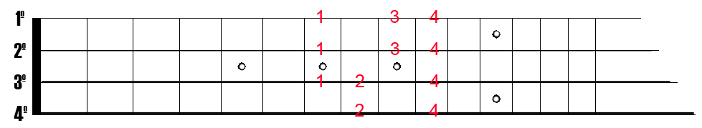
Se você der uma conferida no esquema apresentado na lição anterior vai descobrir que o dedo 2 na 4^{a.}corda foi colocado sobre a nota C (8^{o.} traste). Esta é, portanto, a escala de C. Se você mover este desenho como um todo para o inicio do braço da guitarra colocando, por exemplo, o 2^{o.} dedo no 3^{o.} traste, terá então a escala de G. E se o 2^{o.} dedo for colocado sobre o 6^{o.} traste e o mesmo desenho então repetido, que escala será obtida? Se você respondeu A# então, acertou. Caso contrário, sinto muito mas, leia tudo outra vez.

Para o segundo desenho básico, que é um desenho menor, siga a seqüência abaixo:

1^{o.} - localize, na 4^{a.} corda (E), a nota correspondente a escala desejada - Enquanto você não souber todas as notas da 4^{a.} corda utilize o esquema apresentado na lição I;

2^{o.} - coloque o dedo 1 sobre o traste em questão;

3^{o.} - siga a seqüência apresentada no esquema abaixo.

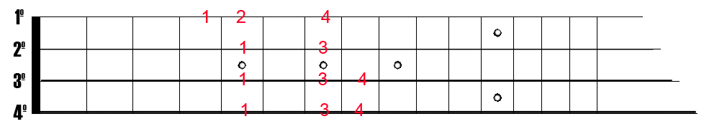
Dê outra conferida nas lições anteriores e você verá que esta seqüência corresponde exatamente a escala de Am. Ou seja, estas duas escalas apresentadas anteriormente no braço da guitarra correspondem a uma escala maior e sua relativa menor.

E se eu desejasse solar ou improvisar uma música cujo tom é Bm (ou D, lembre-se de que estas duas escalas são relativas)? Isto mesmo, basta repetir o desenho colocando o dedo 1 no 7^{o.} traste e teremos a escala de Bm. E se o dedo 1 fosse colocado no 8^{o.} traste e a seqüência repetida? Exatamente. Teríamos a escala de Cm. Acertou? Ótimo. Caso contrário, repita tudo outra vez.

Muito bem. Se você lembrar do esquema contendo a escala cromática visto na lição I deverá notar que as mesmas notas repetem-se, porém em posições diferentes obviamente, também nas demais cordas. Desta forma, é possível também construir escalas a partir de qualquer uma delas. É interessante porém que vejamos um dos desenhos bastante comum de escalas maiores a partir da 3^{a.} corda (A). Para construir estas escalas você deve seguir a seqüência abaixo:

1^{o.} - localize, na 3^{a.} corda (A), a nota correspondente a escala desejada - Enquanto você não souber todas as notas da 5^{a.} corda utilize o esquema apresentado na lição I;

2^{o.} - coloque o dedo 1 sobre o traste em questão;

3^{o.} - siga a seqüência apresentada no esquema abaixo.

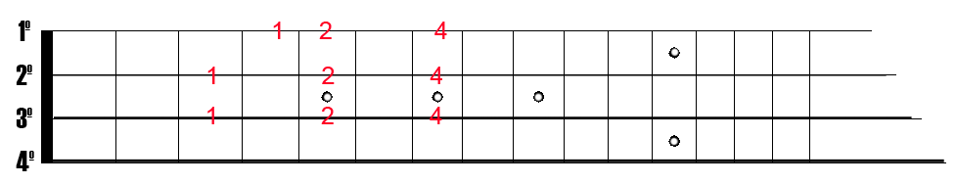
Se você conferir as notas correspondentes a cada um dos trastes indicados verá que esta escala é também de C. E se você desejasse a escala de Eb, por exemplo, a partir de que traste, na 3ª. corda, repetiria o padrão acima? Se respondeu a partir do 6^{o.} traste acertou, caso contrário é melhor começar tudo outra vez.

Evidentemente estes padrões, como já mencionado, são apenas alguns com os quais você pode iniciar o estudo de escalas. Alguns outros vão inclusive aparecer em lições subseqüentes.

Questões Técnicas da Aprendizagem

Nesse capítulo, falaremos de questões técnicas, específicas para a mão esquerda.

Lembre-se sempre de manter os dedos perpendiculares(formando um ângulo de 90º com o braço do instrumento) ao braço do baixo, pois o caminho aos diversos pontos da escala será mais fácil. Experimente tocar uma linha de baixo qualquer ou uma frase que você conheça, ou ainda "caminhar" no braço do instrumento com os dedos deitados, e logo em seguida faça a mesma coisa com os dedos perpendiculares ao braço. Notou a diferença?

Agora tente atingir o máximo de casas com o indicador (dedo um) na primeira casa, e o mínimo (dedo quatro), estando os dois dedos inclinados. Agora repita o processo com os dedos na posição correta. Ficou muito mais fácil não é?

Vamos a alguns exercícios para independência dos dedos da mão esquerda. Antes de começar, vamos a algumas explicações sobre os exercícios:

Os exercícios são para independência dos dedos, não para velocidade.

Portanto, execute-os de forma lenta e constante, para que a sua mente se "acostume" a eles e conseqüentemente fiquem mais familiares aos seus dedos.

Se você errar, volte do princípio.

Caso não tenha um metrônomo, providencie um o mais rápido possível, e enquanto você espera chegar bata o pé em ritmo constante enquanto faz os exercícios.

Lembre-se de alternar os dedos da mão direita para cada nota tocada com a mão esquerda. Por enquanto utilize apenas o dedo indicador e médio (dedos um e 2) da mão direita.

Use um dedo da mão esquerda para cada casa.

EXERCÍCIOS:

Casas

1 2 3 4
1 2 4 3
1 3 2 4
1 3 4 2
1 4 2 3
1 4 3 2

2 3 4 1
2 31 4
2 4 3 1
2 4 1 3
2 1 3 4
2 1 4 3

3 1 2 4
3 1 4 2
3 2 1 4
3 2 4 1
3 4 1 2
3 4 2 1

4 1 2 3
4 1 3 2
4 2 3 1
4 2 1 3
4 3 1 2
4 3 2 1

Faça o exercício preferencialmente começando na casa um.

Faça a seqüência quantas vezes quiser.

Altere as casas, começando na casa cinco, por exemplo.

Preste atenção à mão direita.

Durante o exercício, e também para tocar normalmente, convém prestar muita atenção à altura da alça utilizada. Sim, ela deve estar regulada de forma a que você possa manter seu antebraço esquerdo a noventa graus em rela cão ao braço. Isso é muito importante!!!

Caso contrário, sua técnica vai se perder. Sim é muito mais difícil tocar com o instrumento lá embaixo.. .mais isso não é mérito algum para que o faz, muito pelo contrário, denota total conhecimento técnico, e, na minha opinião, não deve ser seguido.

Agora vamos fazer um exercício muito parecido com o primeiro, para independência dos dedos também, mas com alternância de cordas.

Casas:

Descendo
1 2 3 4
2 3 4 5
3 4 5 6
4 5 6 7

Subindo
7 – 8 - 9 - 10
8 - 9 - 10 - 11
9 - 10 - 11 - 12
10 - 11 - 12 - 13

Esses são exercícios fundamentais tanto para iniciantes quanto para profissionais. Servem também para "esquentar" os dedos antes de apresentações.

Não desista, com três dias de execução regular dos exercícios você já notará a diferença. Quanto mais vezes você fizer, melhor ficará sua execução.

Exércicios Técnicos

Neste capítulo colocamos alguns exercícios que irão te ajudar tecnicamente falando. São técnicas psicomotaras, de aquecimento, improvisação de agilidade nos dedos. Confira abaixo:

Psicomotor

Esses exercícios melhoram, e bastante, a parte Psicomotora.
Assim como os demais, deve ser feito bem devagar e ir aumentando a velocidade.

Psicomotor 1
------------------------------------4--3--2----------------------------------------------
-------------------------1--2--3---------------1--2--3-----------------------------------
-------------4--3--2--------------------------------------4--3--2------------------------
--1--2--3------------------------------------------------------------1--2--3--4----------

Psicomotor 2
1--2---------------------------------------------------------3--4--1--2---
--------3--4---------------------------------------1--2-------------------
----------------1--2-----------------------3--4---------------------------
-------------------------3--4--1--2---------------------------------------

Movimentação
-------------------------------------------------------------4---5---6---7----
-----------------------------------------3---4---5---6------------------------
----------------------2---3---4---5-------------------------------------------
1---2---3---4-----------------------------------------------------------------

Obs: Ao terminar a escala, fazer o mesmo exercício decrescente

Escada de Braço
1---------------------------------8-----7------------------------1-----
----2-----------------------7----------------6---------------2---------
--------3-------------6--------------------------5-------3-------------
------------4----5-----------------------------------4-----------------

Exercícios para aquecimento e maior agilidade dos dedos.

Aconselho que se faça esses exercícios durante 15 dias, uma hora por dia. O resultado é muito bom. Depois dos 15 dias os dedos vão deslizar no braço.
Deve ser feito bem devagar e ir aumentando a velocidade. De preferência, use um metrônomo.
--------------------------------------------------------------1---2---3---4-----------------------------------------------------------------
------------------------------------------1---2---3---4-------------------------1---2---3---4---------------------------------------------
----------------------1---2---3---4-----------------------------------------------------------------1---2---3---4-------------------------
--1---2---3---4---------------------------------------------------------------------------------------------------------1---2---3---4-----

--------------------------------------------------------------1---2---4---3-----------------------------------------------------------------
------------------------------------------1---2---4---3-------------------------1---2---4---3---------------------------------------------
----------------------1---2---4---3-----------------------------------------------------------------1---2---4---3-------------------------
--1---2---4---3---------------------------------------------------------------------------------------------------------1---2---4---3-----

--------------------------------------------------------------2---3---4---1-----------------------------------------------------------------
------------------------------------------2---3---4---1-------------------------2---3---4---1---------------------------------------------
----------------------2---3---4---1-----------------------------------------------------------------2---3---4---1-------------------------
--2---3---4---1---------------------------------------------------------------------------------------------------------2---3---4---1-----

--------------------------------------------------------------3---4---2---1-----------------------------------------------------------------
------------------------------------------3---4---2---1-------------------------3---4---2---1---------------------------------------------
----------------------3---4---2---1-----------------------------------------------------------------3---4---2---1-------------------------
--3---4---2---1---------------------------------------------------------------------------------------------------------3---4---2---1-----

--------------------------------------------------------------4---3---2---1-----------------------------------------------------------------
------------------------------------------4---3---2---1-------------------------4---3---2---1---------------------------------------------
----------------------4---3---2---1-----------------------------------------------------------------4---3---2---1-------------------------
--4---3---2---1---------------------------------------------------------------------------------------------------------4---3---2---1-----

--------------------------------------------------------------1---3---2---4-----------------------------------------------------------------
------------------------------------------1---3---2---4-------------------------1---3---2---4---------------------------------------------
----------------------1---3---2---4-----------------------------------------------------------------1---3---2---4-------------------------
--1---3---2---4---------------------------------------------------------------------------------------------------------1---3---2---4-----

--------------------------------------------------------------2---4---1---3-----------------------------------------------------------------
------------------------------------------2---4---1---3-------------------------2---4---1---3---------------------------------------------
----------------------2---4---1---3-----------------------------------------------------------------2---4---1---3-------------------------
--2---4---1---3---------------------------------------------------------------------------------------------------------2---4---1---3-----

Arpegio

As notas que formam o arpegio são as mesmas que formam os Acordes.
Os acordes são usados geralmente na parte de acompanhamento para guitarra ou violão e a diferença é que as notas que formam os acordes são tocadas simultaneamente, todas ao mesmo tempo.
Treinem bastante esses exercícios, pois eles são fundamentais na parte de acompanhamento com o Baixo.

Arpegio de C
G||-------------------------|--9----12p---9----------|-------------------||
D||-------------------10----|------------------10----|-------------------||
A||-------------10----------|------------------------|--10---------------||
E||--8----12----------------|------------------------|--------12----8----||

Arpegio de Cm
G||-------------------------|--8----12p---8----------|--------------------||
D||-------------------10----|------------------10----|--------------------||
A||-------------10----------|------------------------|--10----------------||
E||--8----11----------------|------------------------|--------11----8-----||

Arpegio C7M
G||-----------------------|--------9---------------|----------------------||
D||------------------9----|--10---------10----9----|----------------------||
A||-------7----10---------|------------------------|--10----7-------------||
E||--8--------------------|------------------------|-------------8--------||

Arpegio de C7
G||-----------------------|--------9---------------|----------------------||
D||------------------8----|--10---------10----8----|----------------------||
A||-------7----10---------|------------------------|--10----7-------------||
E||--8--------------------|------------------------|-------------8--------||

Arpegio Cm7M
G||-----------------------|--------8---------------|----------------------||
D||------------------9----|--10---------10----9----|----------------------||
A||-------6----10---------|------------------------|--10----6-------------||
E||--8--------------------|------------------------|-------------8--------||

Arpegio de Cm7
G||-----------------------|--------8---------------|----------------------||
D||------------------8----|--10---------10----8----|----------------------||
A||-------6----10---------|------------------------|--10----6-------------||
E||--8--------------------|------------------------|-------------8--------||

Arpegio de C7M
G||-----------------4----|--5----4--------------|-------------------||
D||-------2----5---------|------------5----2----|-------------------||
A||--3-------------------|----------------------|--3----------------||
E||----------------------|----------------------|-------------------||

Arpegio de C7
G||-----------------3----|--5----3--------------|-------------------||
D||-------2----5---------|------------5----2----|-------------------||
A||--3-------------------|----------------------|--3----------------||
E||----------------------|----------------------|-------------------||

Arpegio de Cm7M
G||-----------------4----|--5----4--------------|-------------------||
D||-------1----5---------|------------5----1----|-------------------||
A||--3-------------------|----------------------|--3----------------||
E||----------------------|----------------------|-------------------||

Arpegio de Cm7
G||-----------------3----|--5----3--------------|-------------------||
D||-------1---5-------- -|------------5----1----|-------------------||
A||--3-------------------|----------------------|--3----------------||
E||----------------------|----------------------|-------------------||

Arpegio de G
G||----------------------|--4----7p---4---------|---------------------||
D||-----------------5----|-----------------5----|---------------------||
A||-------2----5---------|----------------------|--5----2-------------||
E||--3-------------------|----------------------|------------3--------||

Arpegio de Gm
G||----------------------|--3----7p---3---------|---------------------||
D||-----------------5----|-----------------5----|---------------------||
A||-------1----5---------|----------------------|--5----1-------------||
E||--3-------------------|----------------------|------------3--------||

Arpegio de Cdim
G||----------------------|----------------------|----------------------|
D||----------------------|------------4---------|--4----7----4----7----|
A||--3---------3----6----|--3----6---------6----|----------------------|
E||-------5--------------|----------------------|----------------------|

--5----5--------------|----------------------|----------------------|
------------7----4----|--7----4---------4----|----------------------|
----------------------|------------6---------|--6----3----6----3----|
----------------------|----------------------|----------------------|

--------------------||
--------------------||
-------3~-----------||
--5-----------------||

Arpegio de E
G||----------------------|--1----4p---1---------|---------------------||
D||-----------------2----|-----------------2----|---------------------||
A||------------2---------|----------------------|--2------------------||
E||--0----4--------------|----------------------|-------4----0--------||

Seqüência de Arpegios em Am
G||----------------------|--5----9p---5---------|------------7----12p---|
D||-----------------7----|-----------------7----|-------9---------------|
A||-------3----7---------|----------------------|--7--------------------|
E||--5-------------------|----------------------|-----------------------|

--7---------------------|--9----12p---9----------|--------------10----14p---|
-------9----------10----|------------------10----|--------12----------------|
------------10----------|------------------------|--10----------------------|
------------------------|------------------------|--------------------------|

--10----------------------|--------------------------|
--------12----------------|--------------------------|
--------------12----------|--------------11----14----|
--------------------13----|--10----12----------------|

--------------------13----|--------------------------|------------------------|
--12----13----14----------|--14----13----12----------|------------------------|
--------------------------|--------------------14----|--11---------------3----|
--------------------------|--------------------------|--------12----5---------|

-------2----5----4----|--2---------2---------|----------------------|
--2-------------------|-------3---------3----|--2-------------------|
----------------------|----------------------|-------5----3----2----|
----------------------|----------------------|----------------------|

----------------------|------------5----9p---|--5-------------------|
----------------------|-------7--------------|-------7--------------|
----------------------|--7-------------------|------------7---------|
--5----0----5----8----|----------------------|-----------------8----|

---------------------||
---------------------||
---------------------||
--5----0----5~-------||

Seqüência de Arpegios em Dm
G||--14p---10----------10----|--14p---10----------10----|
D||--------------12----------|--------------12----------|
A||--------------------------|--------------------------|
E||--------------------------|--------------------------|

--14p---10----------10----|--14p---10----------10----|--12p---9----------9----|
--------------12----------|--------------12----------|-------------11---------|
--------------------------|--------------------------|------------------------|
--------------------------|--------------------------|------------------------|

--12p---9----------9----|--12p---9----------9----|--12p---9----------9----|
-------------11---------|-------------11---------|-------------11---------|
------------------------|------------------------|------------------------|
------------------------|------------------------|------------------------|

--14p---10----------10----|--14p---10----------10----|
--------------12----------|--------------12----------|
--------------------------|--------------------------|
--------------------------|--------------------------|

--14p---11----------10----|--14p---11----------10----|
--------------12----------|--------------12----------|
--------------------------|--------------------------|
--------------------------|--------------------------|

--15p---12----------12----|--15p---12----------12----|
--------------12----------|--------------12----------|
--------------------------|--------------------------|
--------------------------|--------------------------|

--14p---10----------10----|--14p---10----------12p---|--9----------9----12p---|
--------------12----------|--------------12----------|-------11---------------|
--------------------------|--------------------------|------------------------|
--------------------------|--------------------------|------------------------|

--9----------9----------|----------------------||
-------11---------12----|----------------------||
------------------------|--12------------------||
------------------------|--------10~-----------||

Seqüência de Arpegios em Em
G||--16----14----16----12----|--------------------------|
D||--------------------------|--14----------------------|
A||--------------------------|--------14----------------|
E||--------------------------|--------------15----12----|

--------------------12----|--16----14----16----14----|
--------------14----------|--------------------------|
--------14----------------|--------------------------|
--15----------------------|--------------------------|

--12----14----11----------|--------------------------|
--------------------12----|--------------------------|
--------------------------|--12----------------------|
--------------------------|--------14----10----14----|

--------------11----14----|--12----14----12----11----|--12----9----------------|
--------12----------------|--------------------------|-------------10----------|
--12----------------------|--------------------------|-------------------10----|
--------------------------|--------------------------|-------------------------|

-------------------------|--------9----12----11----|--12----11----9----11----|
-------------------------|--10---------------------|-------------------------|
-------------------10----|-------------------------|-------------------------|
--12----8----12----------|-------------------------|-------------------------|

--8--------------------|-----------------------|--8----11----9----11----|
-------9---------------|------------------9----|------------------------|
------------9----------|-------------9---------|------------------------|
-----------------11----|--7----11--------------|------------------------|

----------------------|------------4h---5p---|--4-------------------|
----------------------|-------5--------------|-------5--------------|
-----------------5----|--7-------------------|------------7----5----|
--0----3----7---------|----------------------|----------------------|

----------------------|---------------------||
----------------------|--2------------------||
-----------------2----|---------------------||
--7----3----0---------|-------0----0--------||

Técnicas

As principais técnicas do Contra-Baixo

Muitos usuários me mandam e-mail perguntando sobre as técnicas para se usar num baixo elétrico. Bom, na verdade existem muitas técnicas a serem utilizadas, mas cabe a mim ressaltar as que considero extremamente fundamentais nesse aprendizado: O Pizzicato e o Slap.
Pizzicato: Consiste em tocar as cordas com os dedos indicador e médio da mão direita para que as notas digitadas na escala com a mão esquerda possam soar. Essa técnica foi decorrente da influência do contrabaixo acústico, entretanto, foi aperfeiçoada por pesquisadores como Jaco Pastorius e Stanley Clark, fazendo com que se tomasse mais popular e peculiar a sonoridade e linguagem musical atual.
Slap: consiste em bater (martelar) nas cordas com o dedo polegar, para dar a intenção de explosão e puxar as cordas com o dedo indicador, para a intenção de estalo. Essa é a única técnica característica do contrabaixo, ou seja, é a única que foi criada especificamente para ser executada no contrabaixo elétrico. Ela se caracteriza por dar uma intenção percurssiva na execução do instrumento e émuito usada em estilos como funk e derivados.
Para aprofundarmos mais sobre esse tema vamos introduzir um assunto aqui que será mais explicado no próximo capitulo: As funções do contra-baixo na música. A primeira delas é a função básica de condução, ou seja, de dar força e peso harmônico e fundamento rítmico; A segunda é a função de instrumento improvisador e executor de melodias (temas); Por fim surge a função de instrumento solo, ou seja, que executa temas (musicas) compostos exclusivamente para o contrabaixo ou que exijam uma atuação predominante e marcante do instrumento.

A Condução e a Execução

Condução
Condução e Execução são duas das funções mais importantes do contra-baixo dentro da música.
Vale lembrar que o baixo se caracteriza na música com a função de conduzir a harmonia e a rítmica, tornando-se o instrumento chave em uma banda.
A condução se dá com a criação de uma linha constituída de notas interrelacionadas com os acordes da harmonia e com uma linha rítmica casada com a percussão.
Os norte-americanos denominam esta condução como Groove; uma linha que permanece igual a cada acorde ou a um grupo de acordes.
A seguir veremos alguns exemplos em estilos variados, introduzindo estilos musicais variados.
Execução
Na execução é sempre bom atenta-se ao fato da dinâmica, da pulsação, do andamento e da harmonia que você precisa manter firme durante a execução.
Nunca sole durante as frases da melodia e mesmo quando sobe, nos intervalos da música e não se esqueça de contar o tempo para voltar ao peso.
O peso é fundamental combinado com a mudança do timbre (botão grave e agudo); Se a música exigir um acompanhamento com peso durante 100 compassos, não mude o timbre para agudo. Sempre haverá uma oportunidade para mostrar o seu domínio, por isso não se arrisque a solar (improviso) sem saber.

A teoria deve estar junto com a prática e primeiro toque o que a música pede, e se houver espaço coloque a sua interpretação. No baixo só existe sentimento quando está solando, ou seja, o teclado, a guitarra, ou qualquer outro instrumento vai estar fazendo o que os músicos chamam de "Cama", mas quando acabar o solo, o baixo deve voltar a sua posição que é de peso na música

Outra dica importante que forneço é procurar estar junto com a bateria. A peça de referência é o bumbo que basicamente tem a mesma linha de acompanhamento.
Evite usar todas as técnicas que sabe durante o acompanhamento, para não enjoar os ouvidos e lembre-se que a função de qualquer instrumento é de acompanhar algo (instrumento ou voz). Não fique tentando se destacar sozinho. Pense no conjunto!

Técnica do SLAP

Bom vamos falar de uma técnica bastante usada no contra-baixo e que muitos usuários gostariam de saber: o SLAP.

Retirei as dicas abaixo, de um texto bastante completo da Revista Cover Guitarra de 1997.

``Muitos baixistas associam o slap, suas técnicas e aplicações apenas com ritmos "swingados" (como o funk,etc...) não aproveitando-o para bases mais simples e "retas" de rock. Adiante será dado três exemplos em cima de uma base com os acordes: Am/G (beats 1 e 3 do primeiro compasso) e Dm7/C (beats 1 e 3 do segundo compasso). No primeiro são usados intervalos de oitavas e quintas, no segundo, terças e no terceiro ambos com algumas notas abafadas em cima do "thumb".

Tentem usar essas idéias com outras bases atentando sempre ao tom e ao tempo delas.
T : Thumb (polegar)
P : Pop (puxada com o indicador ou médio)
X : nota abafada (apenas encostando a mão esquerda no braço)
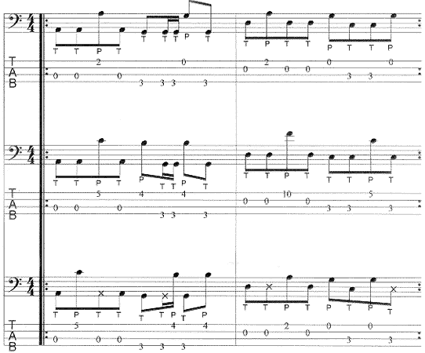

Já nesses exemplos vão algumas dicas de uma aplicação que uso muito que é a mistura de notas ligadas com cordas soltas demonstradas abaixo em três diferentes exemplos todos no tom de MI menor

No exemplo 1 foi usado o ligado da corda solta para certas notas tocando em seguida as mesmas em thumb e depois alternando com suas oitavas , experimentem com outros intervalos.
No exemplo 2 foi ligado cordas soltas com notas da escala pentatônica de mi alternando sempre com a corda solta sol., tentem com outras escalas ou em outros tons.
No exemplo 3 foi pensado no "bordão" ou "power chord" que são os acordes básicos sem terças em vários lugares alternando cada nota com sua respectiva corda solta, usem outros desenhos de acordes e procurem deixar soar o som de cada nota para dar uma maior consistência na soma delas.

T : Thumb (polegar)
P : Pop (puxada com o indicador ou médio)
X : nota abafada (apenas encostando a mão esquerda no braço)

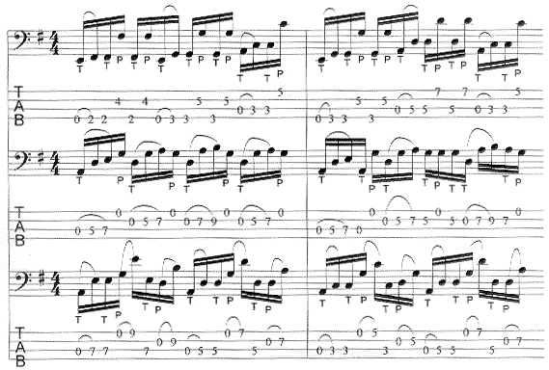

Seguindo a linha das idéias passadas anteriormente será dado mais exemplos só que numa divisão de tempo mais difícil de executar que são as sextinas (pela velocidade e porque realmente soam diferente nestes casos).

No exemplo 1 em mi menor apenas desce as notas dos "bordões" alternando com cordas soltas, já no exemplo 2 faço o mesmo só que subindo notas dos acordes Em , D e C7M sempre alternando com cordas soltas.

No exemplo 3 foi trasncrito um trecho da música SLAPJACK de meu disco EXPRESS que exemplifica muito bem esse tipo de aplicação pensando nesse caso no acorde E7 e ao invés de alternando com corda solta, usando o ligado da sexta para sétima e da terça menor para terça maior (intenção blues) em pop.
Procurem fazer frases também pensando em outros intervalos.
T : Thumb (polegar)
P : Pop (puxada com o indicador ou médio)
X : nota abafada (apenas encostando a mão esquerda no braço)

